
Registro de prueba de aceptación
Iteración 4 · T-35
App móvil Aprueba - Módulo de Preguntas · Grupo 9 · PTY4614 Capstone, sección 002D
Campo | Detalle
Identificador | T-35 · Prueba de aceptación de la iteración 4
Tipo de prueba | Aceptación de extremo a extremo, manual, sobre el entorno de producción
Iteración y entrega | Cierre de la iteración 4 · Entrega funcional 2
Historias y reglas verificadas | HU-03, HU-04, HT-04 y HU-02; tareas T-20, T-25, T-26, T-27 y T-28; casos derivados CP-01 a CP-04; regla de cuota base (ADR-76)
Versión desplegada | Rama principal con las solicitudes #30 a #34 integradas, y datos de demostración recargados el 03/10/2026
Aplicación web | https://aprueba-app-modulo-preguntas.vercel.app
Cuenta de prueba | aprueba2@demo.cl, con la cuota del día en cero al iniciar
Navegador | Google Chrome en ventana de incógnito, con emulación de iPhone 16 y herramientas de desarrollador
Fecha y hora | 5 de octubre de 2026, entre las 20:55 y las 23:06 (hora de Chile)
Ejecutada por | Martin Espinoza Morales, encargado de pruebas (Tester)
Versión del registro | 1.0 · 6 de octubre de 2026

1. Objetivo
Verificar en el entorno de producción que la iteración 4 cumple sus criterios de aceptación: el registro de la respuesta, la pantalla Resultado y el percentil de cohorte, junto con los casos derivados de la prueba de aceptación de la entrega funcional 1. La prueba la ejecuta el encargado de pruebas, un integrante distinto de quienes programaron las historias.

2. Alcance
La prueba recorre el ciclo completo de práctica: recibir una pregunta, responderla, revisar el resultado y continuar hasta agotar la cuota base. Incluye la medición del tiempo desde la entrega registrada por el servidor, la protección ante respuestas duplicadas y solicitudes simultáneas, y la conservación del progreso al recargar. Quedan fuera la explicación detallada (HU-05), la habilidad (HU-06) y el desbloqueo efectivo de cuota (HU-08), que corresponden a iteraciones posteriores.

3. Procedimiento y resultados
Paso | Historia o caso | Resultado esperado | Resultado obtenido | Resultado | Evidencia
1 | HU-02 · T-27 | La pantalla Pregunta muestra enunciado, alternativas, cronómetro, progreso y cuota; las citas se ven destacadas, sin el símbolo de marca. | Muestra "Pregunta 1 de 10", cuota 0/10, cronómetro y cuatro alternativas. En una pregunta de lectura, el texto aparece en un recuadro sin el símbolo ">". | Aprobado | A1 y A2
2 | T-28 · CP-02 | La respuesta de practice/next trae deliveredAt y el cronómetro cuenta desde esa hora, sin reiniciarse. | deliveredAt 05/10 20:57:55. Al volver quince minutos después, la misma pregunta conserva la hora de entrega y el cronómetro marca 17:08. La respuesta no contiene la alternativa correcta ni la explicación (req_d861e6285a64). | Aprobado | A3
3 | T-26 | Al recargar el navegador en la pantalla Pregunta, se permanece en ella. | La recarga devuelve al inicio. La dirección muestra #/home también en la pantalla Pregunta. La pregunta pendiente se conserva al volver a practicar. | Falla | A4
4 | HU-03 | Mientras se envía la respuesta, el botón y las alternativas quedan bloqueados. | Con la red ralentizada, durante el envío no fue posible elegir otra alternativa ni reenviar. | Aprobado | A5
5 | HU-04 · HT-04 | La pantalla Resultado muestra acierto o error, la alternativa correcta, la explicación breve, la medalla solo al acertar, la cuota actualizada y la explicación detallada como próximamente; sin percentil cuando llega nulo. | Correcto e incorrecto se distinguen, con la elegida en rojo y la correcta en verde, coincidiendo con la respuesta del servidor. "+1 Bronce" solo en los aciertos; cuota actualizada; percentil nulo y no mostrado (req_0f1378c0ff9f). | Aprobado | A6 a A8
6 | CP-03 | La siguiente pregunta es distinta de la respondida. | Cada "Siguiente pregunta" entregó una pregunta distinta, y el contador avanzó junto con la cuota. | Aprobado | A9
7 | CP-01 | Después de recargar y volver a practicar, el progreso y la cuota se conservan y no se repiten preguntas. | Tras cinco respuestas y la recarga, aparece "Pregunta 6 de 10" con cuota 5/10 y una pregunta nueva. | Aprobado | A10
8 | HU-03 · ALREADY_ANSWERED | Responder una pregunta ya respondida en otra pestaña no cae la aplicación ni descuenta cuota dos veces. | La segunda pestaña recibe 409 ALREADY_ANSWERED y la aplicación pasa a la siguiente pregunta. La cuota sube una sola vez, a 7 (req_132aaec96cb7). | Aprobado | A11 y A12
9 | T-25 · CP-04 | Dos pestañas que piden la siguiente pregunta reciben la misma pregunta pendiente. | Ambas pestañas recibieron la misma pregunta 7. La concurrencia de cinco solicitudes la cubre además la prueba automatizada de la solicitud #31. | Aprobado | A13
10 | ADR-80 | Una pregunta de cinco alternativas muestra la alternativa E y se puede responder. | No apareció la única pregunta de cinco alternativas del banco de demostración. Queda cubierta por las pruebas automatizadas de la solicitud #32. | No observado | —
11 | ADR-76 | Al llegar a la cuota base de 10, con bonos sin reclamar, se ofrece el desbloqueo y no el límite diario. | Al pedir la pregunta 11, la API responde QUOTA_BASE_REACHED y la aplicación muestra la pantalla de desbloqueo (req_eac14e130e90). | Aprobado | A14 y A15

4. Resumen
Resultado | Cantidad
Aprobados | 9
Falla | 1
No observado | 1
Total | 11
Se ejecutaron once pasos: nueve aprobados, una falla y uno no observado. La iteración 4 se acepta en sus historias HU-03, HU-04 y HT-04. La falla corresponde a la tarea T-26 de la historia HU-02 y no impide aceptar las historias de la iteración, pero se reabre como tarea de la iteración 5.
La prueba confirma la resolución de dos hallazgos de la prueba de aceptación de la entrega funcional 1: el cronómetro ya no se reinicia al volver a la pregunta (H-03) y las citas se muestran sin el símbolo de marca (H-01). El hallazgo H-02, la recarga en la versión web, persiste.

5. Hallazgos
ID | Hallazgo | Tipo | Severidad | Acción propuesta | Responsable
H-08 | La recarga en la pantalla Pregunta vuelve al inicio: la dirección del navegador no cambia al entrar a la pregunta (T-26). | Módulo | Media | Reflejar la ruta de práctica en la dirección del navegador y verificarlo en un navegador real, no solo en la prueba de enrutamiento. | Programador frontend
H-09 | La pantalla de desbloqueo muestra el botón "Desbloquear +5 preguntas", pero el servicio de desbloqueo corresponde a la iteración 7. | Módulo | Baja | Indicar que la función estará disponible próximamente, o evitarla en la demostración. | Programador frontend
H-10 | El formulario de desbloqueo pide la edad, pero los bonos se otorgan por colegio y por región. | Módulo | Baja | Revisar los campos al implementar HU-08, según la regla de negocio. | Programadores
H-11 | El percentil de cohorte no se observó en producción, porque ninguna pregunta acumula cinco respuestas previas. | Cobertura | Informativa | Verificarlo cuando el banco de demostración tenga suficientes respuestas; el cálculo está cubierto por pruebas automatizadas. | Encargado de pruebas

6. Conclusión
La iteración 4 se acepta. El estudiante responde, conoce su resultado con la alternativa correcta y la explicación breve, recibe su medalla al acertar y avanza hasta la cuota base, con la protección del banco y la medición del tiempo operando en producción. La falla de la recarga en la versión web se asigna al programador frontend para la iteración 5, y los hallazgos restantes se incorporan al Product Backlog.

Anexo A. Evidencias
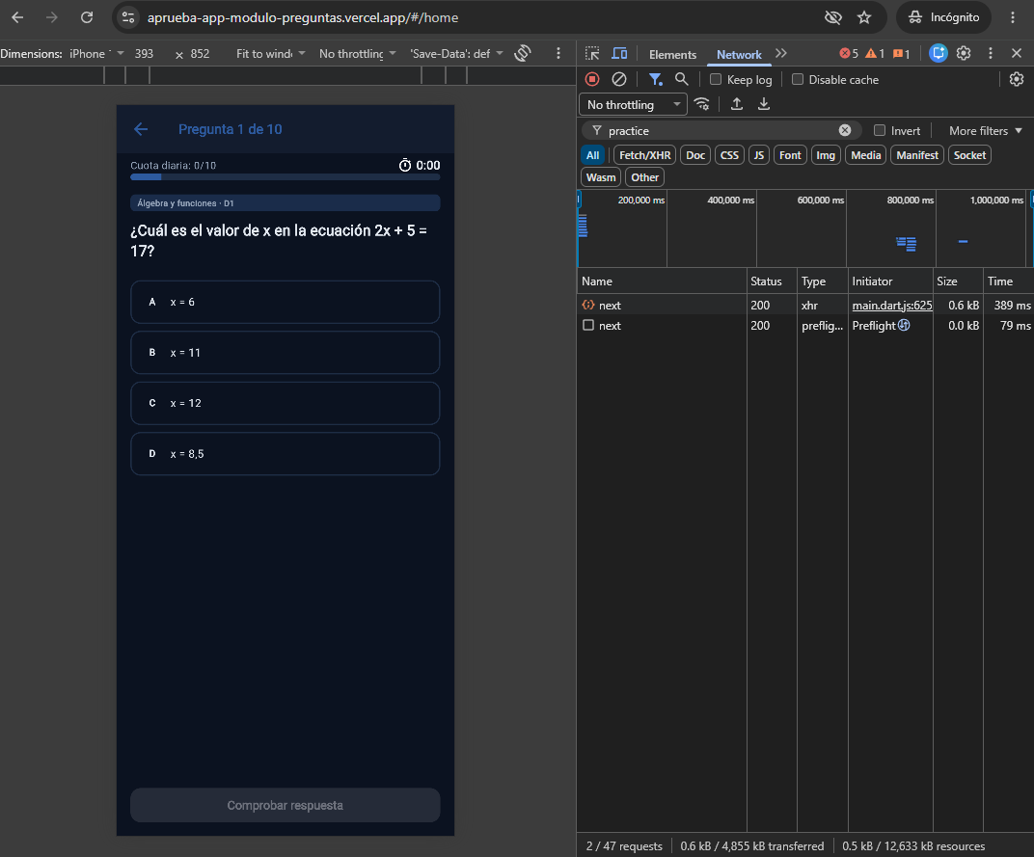
Figura A1. Pantalla Pregunta con la primera pregunta entregada.
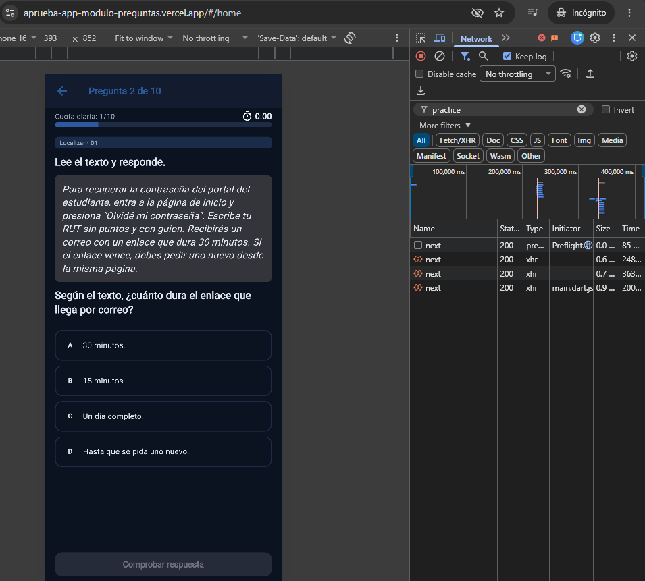
Figura A2. Pregunta de lectura con la cita en un recuadro, sin el símbolo de marca.
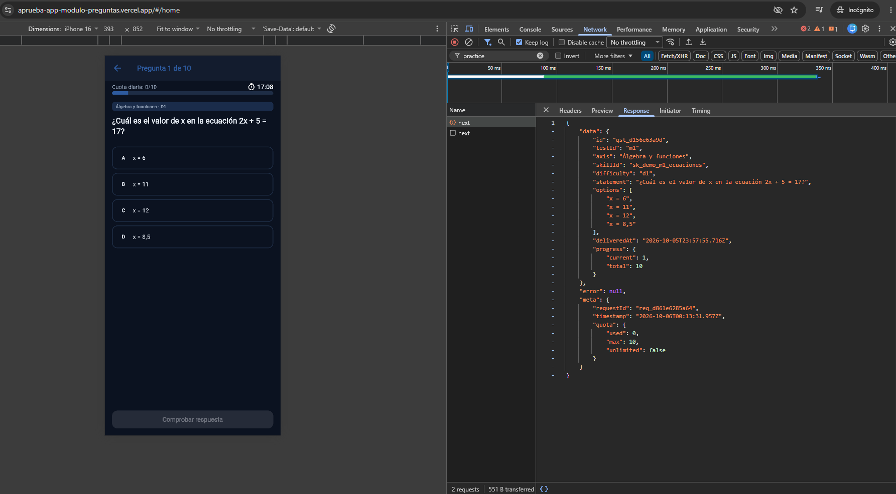
Figura A3. Respuesta de practice/next con deliveredAt y el cronómetro contando desde la entrega.
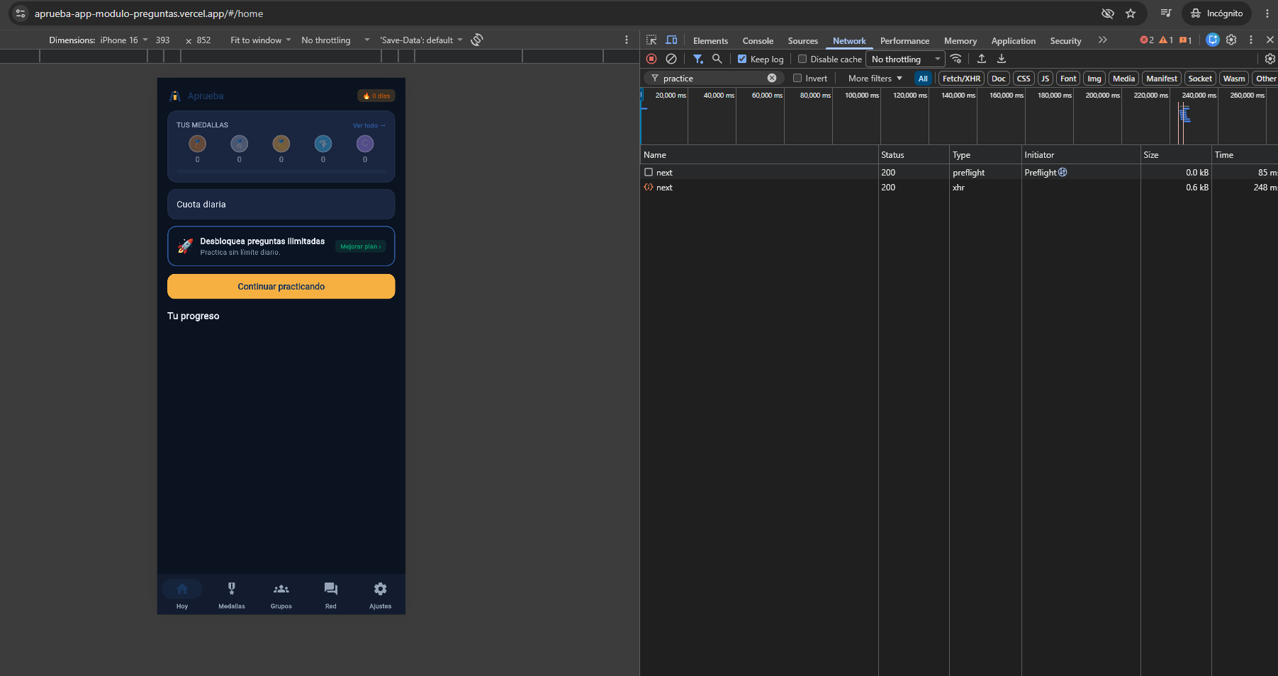
Figura A4. Resultado de recargar en la pantalla Pregunta: vuelve al inicio.
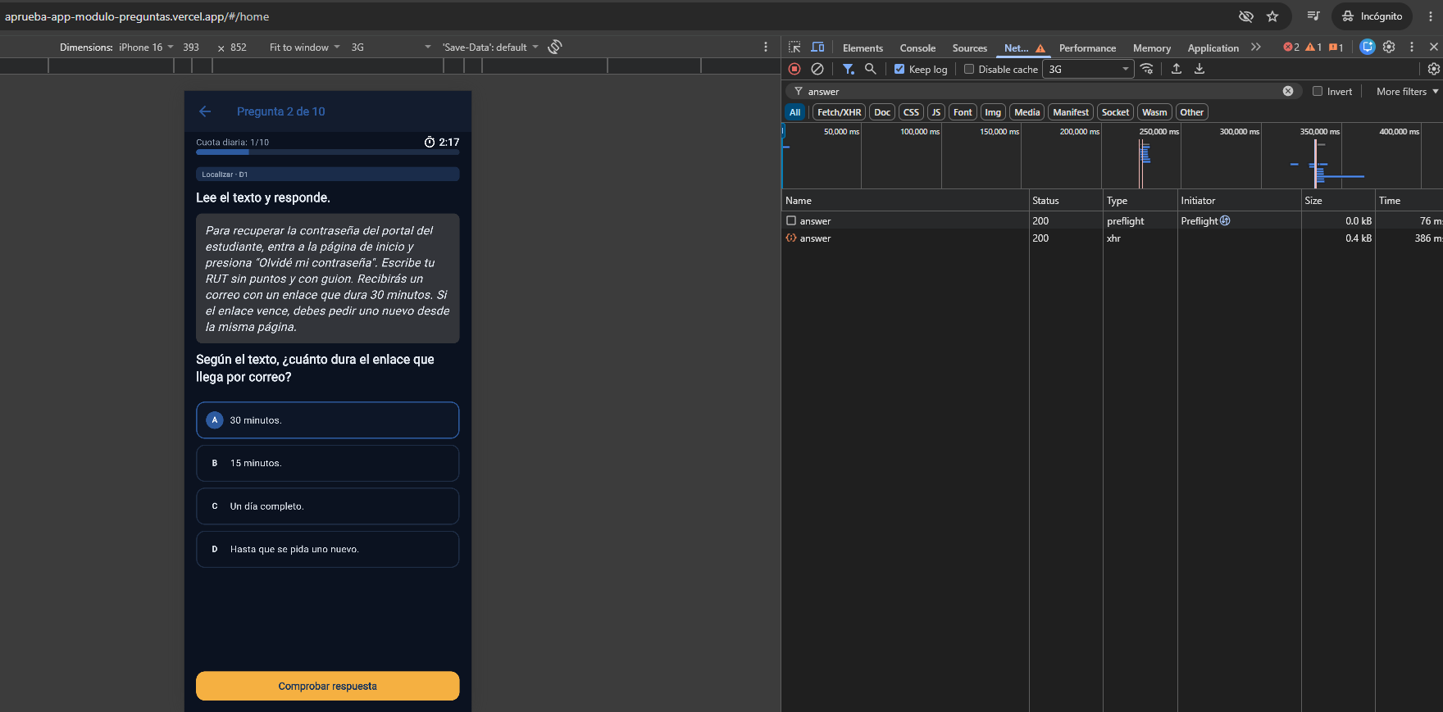
Figura A5. Envío de la respuesta con la conexión ralentizada.
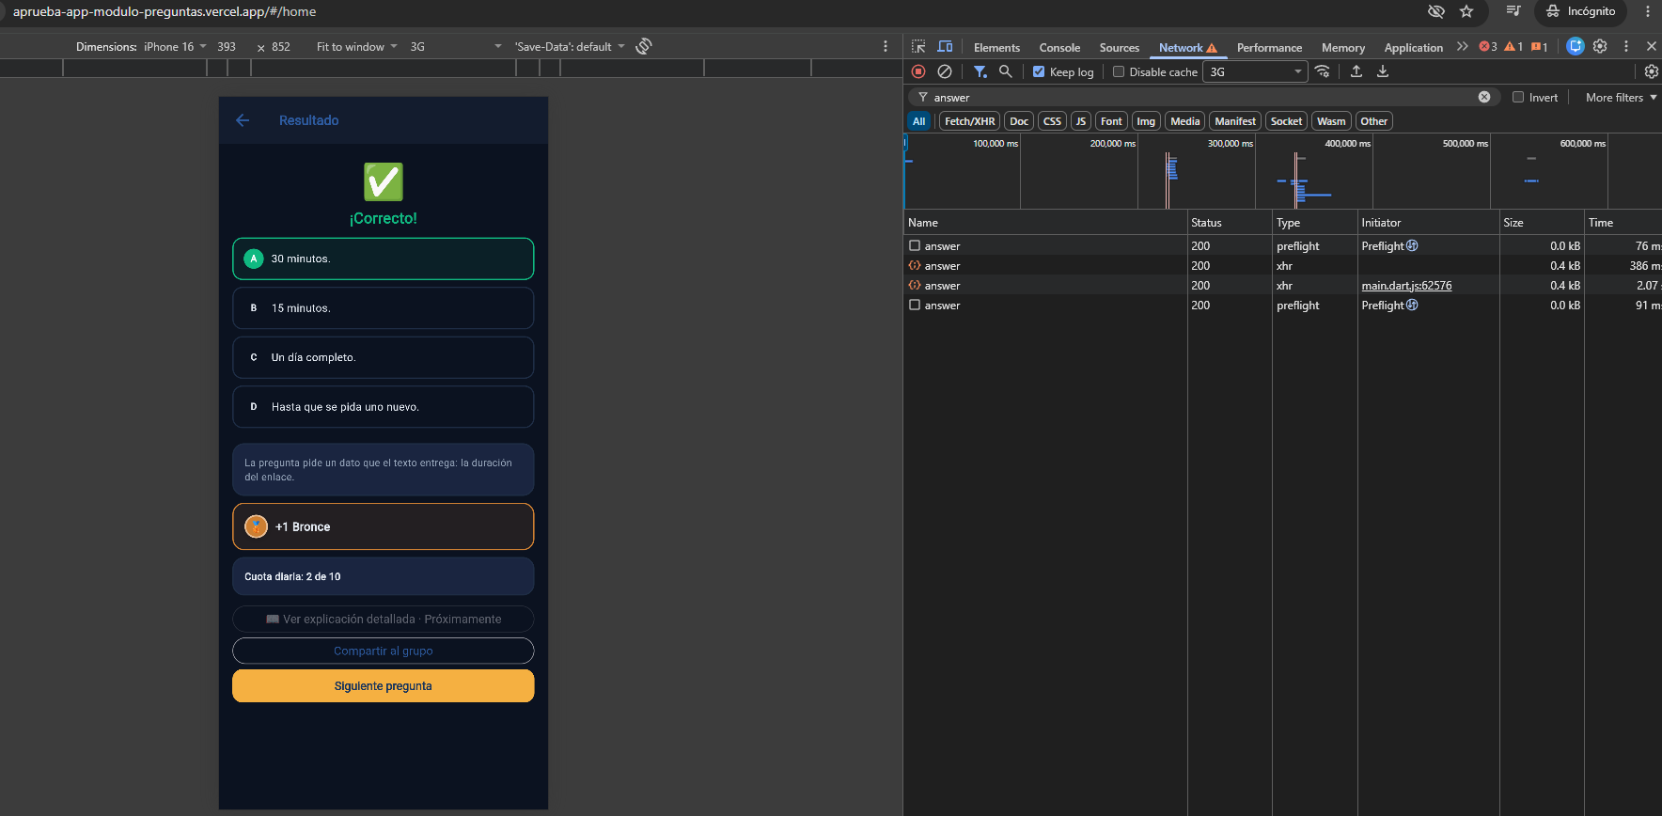
Figura A6. Pantalla Resultado con acierto, medalla y cuota actualizada.
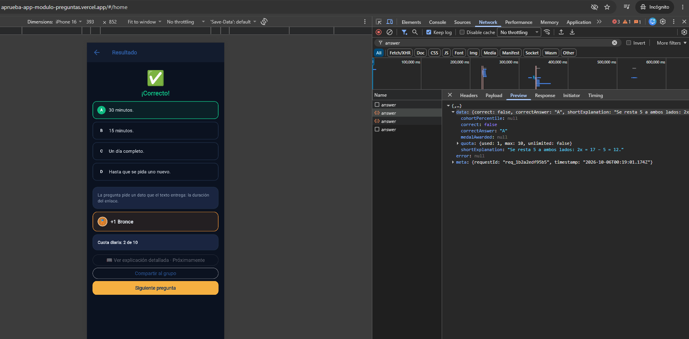
Figura A7. Respuesta del registro: correctAnswer, cohortPercentile nulo, medalla y cuota.
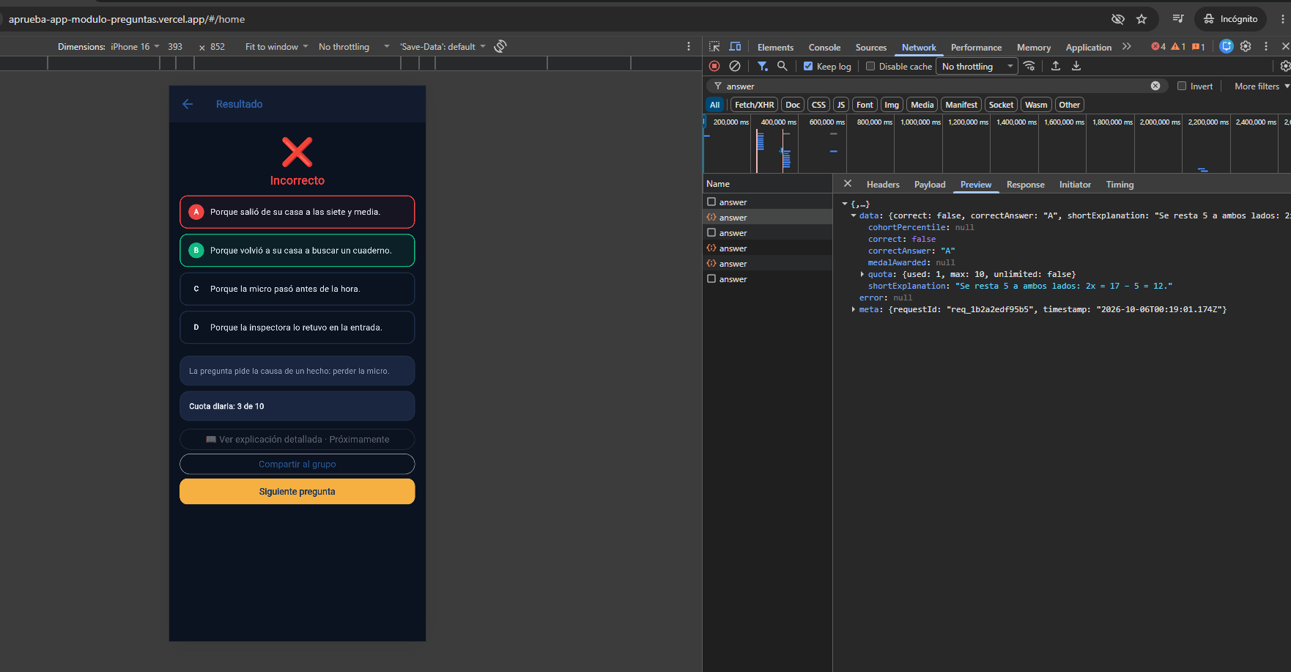
Figura A8. Resultado incorrecto, con la elegida en rojo y la correcta en verde.
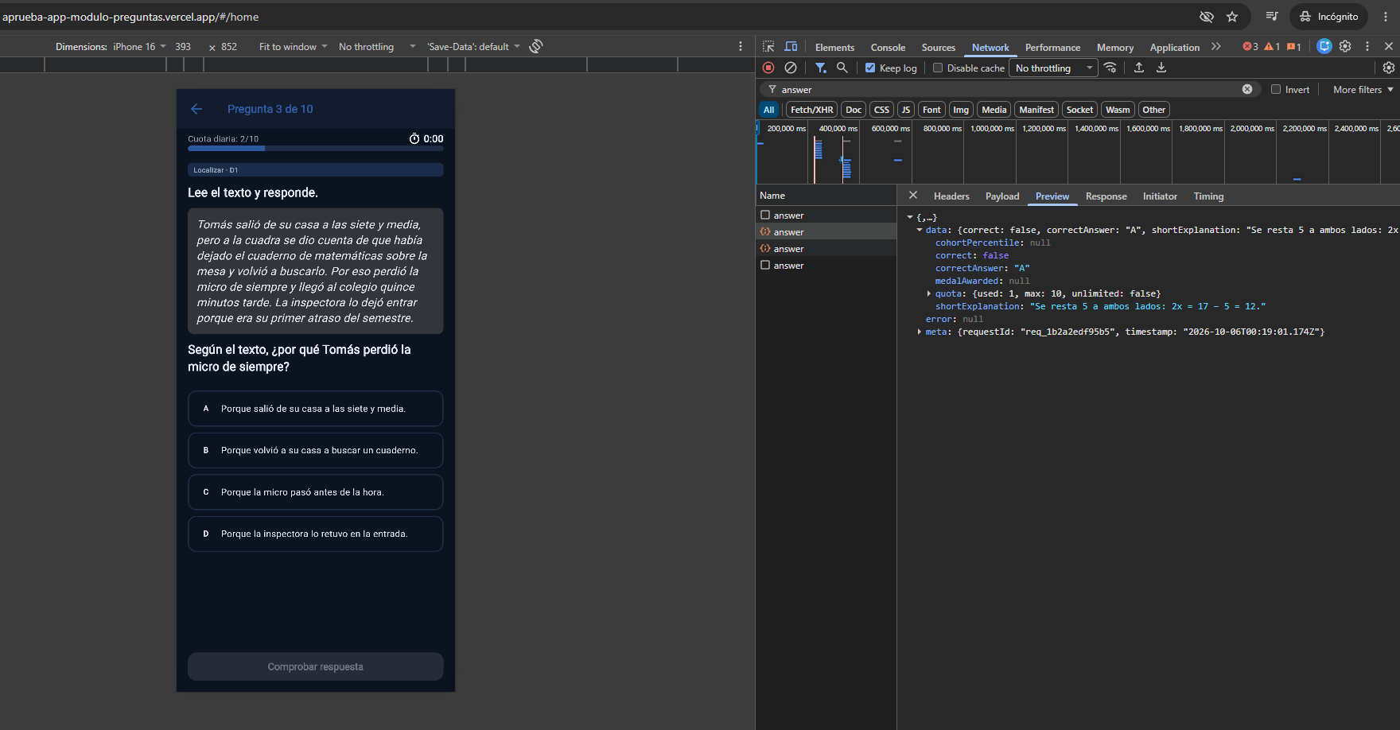
Figura A9. Siguiente pregunta, distinta de la respondida.
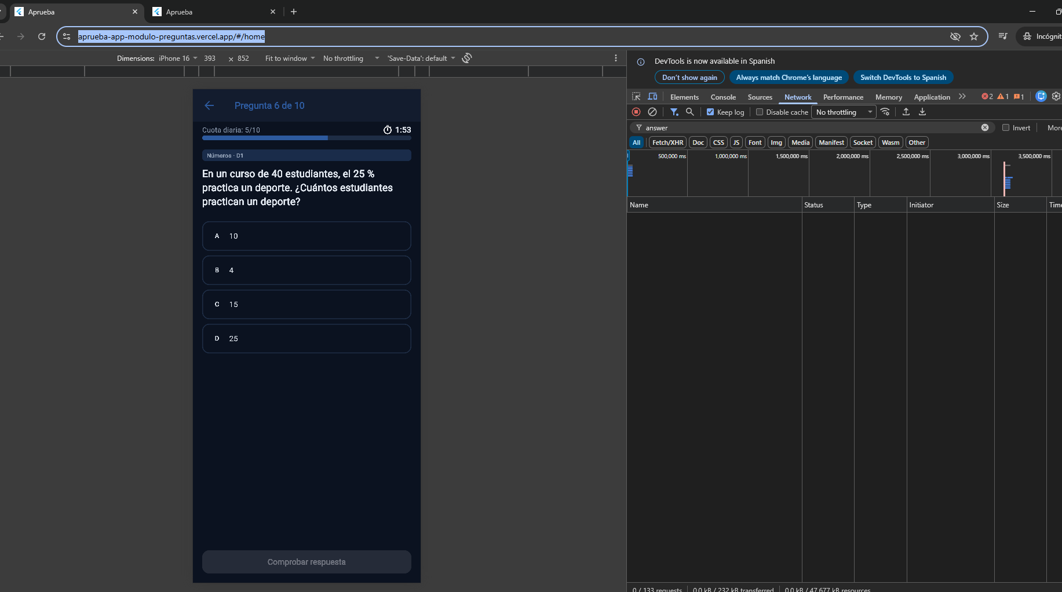
Figura A10. Después de recargar: pregunta 6 de 10 con cuota 5/10.
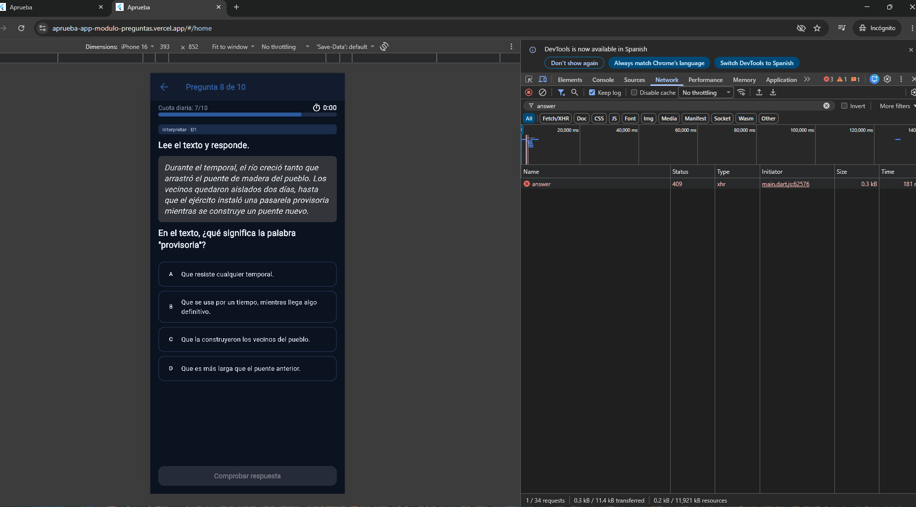
Figura A11. Segunda pestaña: la respuesta duplicada recibe 409 y la aplicación pasa a la siguiente pregunta.
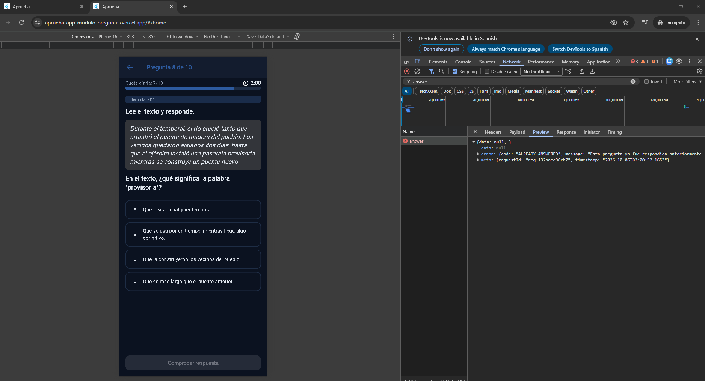
Figura A12. Detalle de la respuesta: ALREADY_ANSWERED.
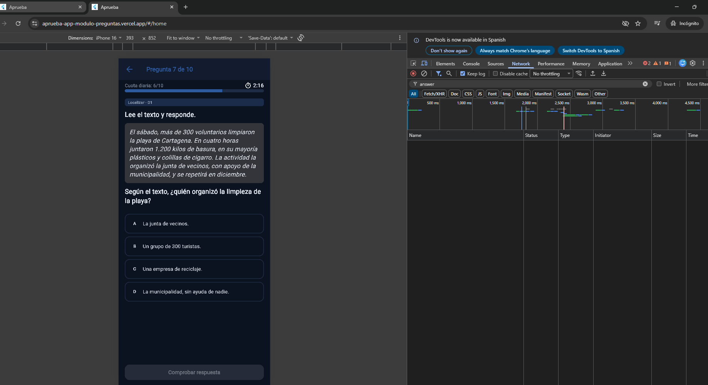
Figura A13. La segunda pestaña recibe la misma pregunta pendiente que la primera.
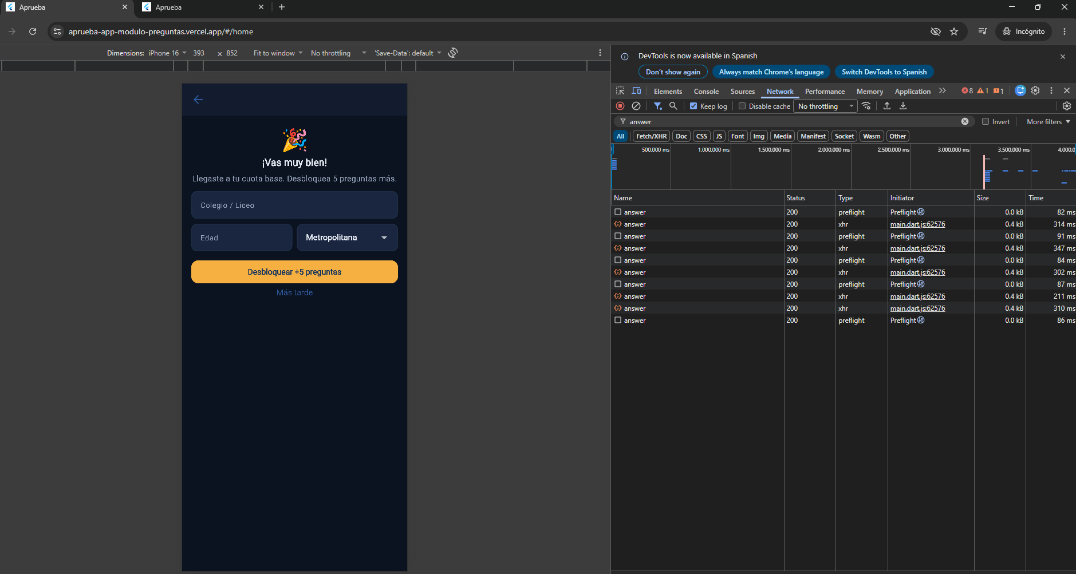
Figura A14. Pantalla de desbloqueo al alcanzar la cuota base.
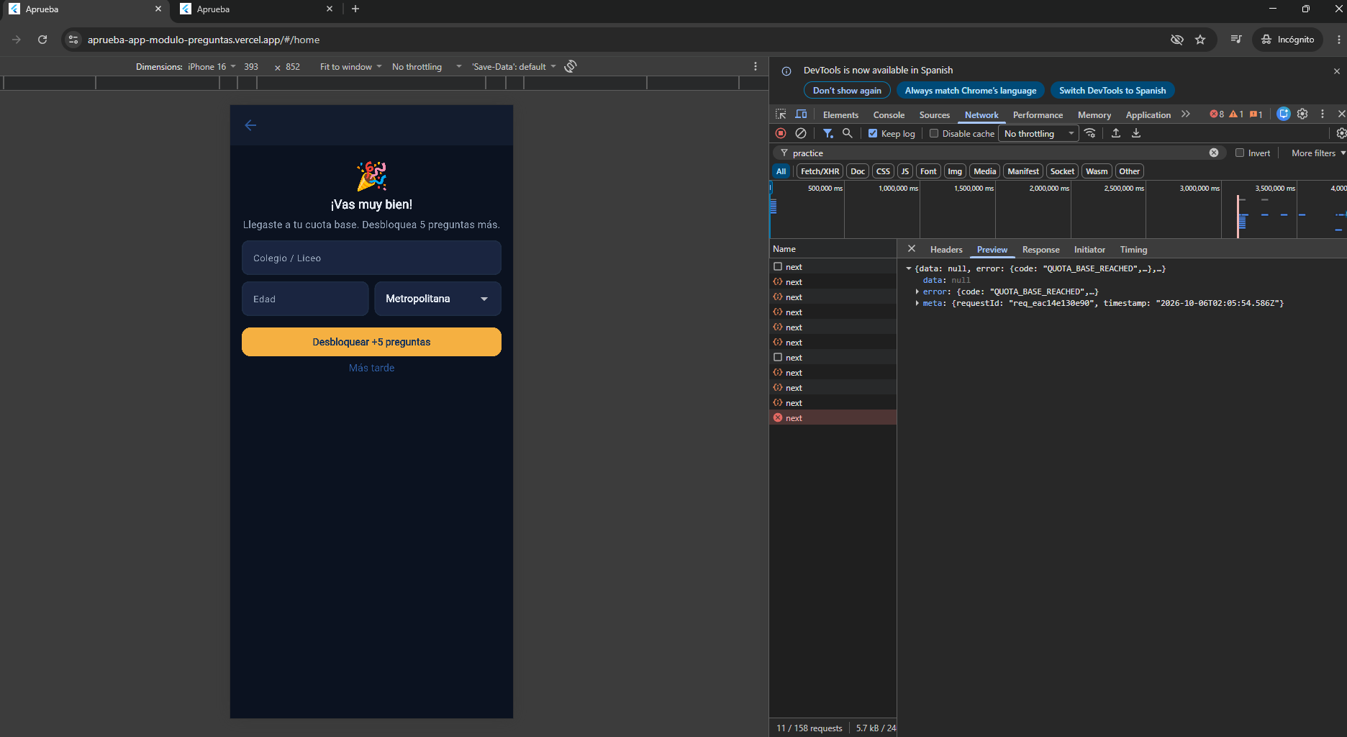
Figura A15. Respuesta de practice/next con QUOTA_BASE_REACHED.

